
2017年度
全国学会财务决算系统使用手册
二Ｏ一七年十二月

目 录

一、系统使用环境 1
（一）系统使用环境 1
（二）打印机 1
二、系统功能使用说明 1
（一）系统登录 1
（二）填报流程 2
（三）具体填报步骤 2
（四）其他功能 7
三、重点提示 9
（一）关于录入报表数据 9
（二）关于报送要求 9
（三）IE浏览器设置 9
（四）插件下载地址 15

一、 系统使用环境
（一）推荐使用环境
1、WindowsXP及以上操作系统（暂不支持vista系统）
2、IE 8.0版本以上浏览器
3、中文Office2003 / 2007/ 2010（与金山Wps办公软件兼容性不强）
4、最佳配置：中文Windows XP(win7) + IE 8.0
（二）打印机
各种WINDOWS支持的打印机。
二、系统功能使用说明
（一）系统登录
2017年度全国学会财务决算系统，采取网上在线填报的方式，登录网址： www.nstf.org.cn，在右侧点击进入全国学会财务决算系统，如图2-1。

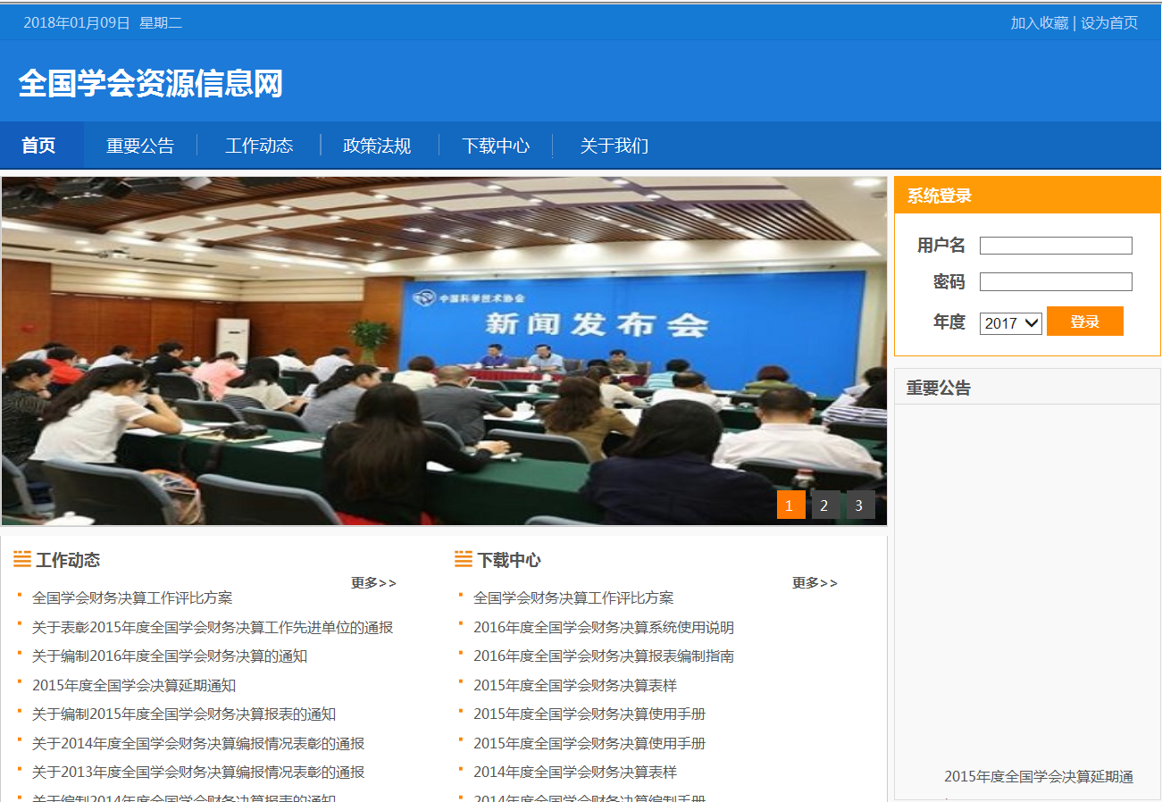

图2-1
（二）填报流程
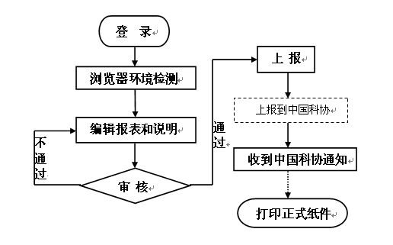
人工审核通过
图2-2
（三）具体填报步骤
1、填写报表
点击主界面上图标下的图标，如图2-3。

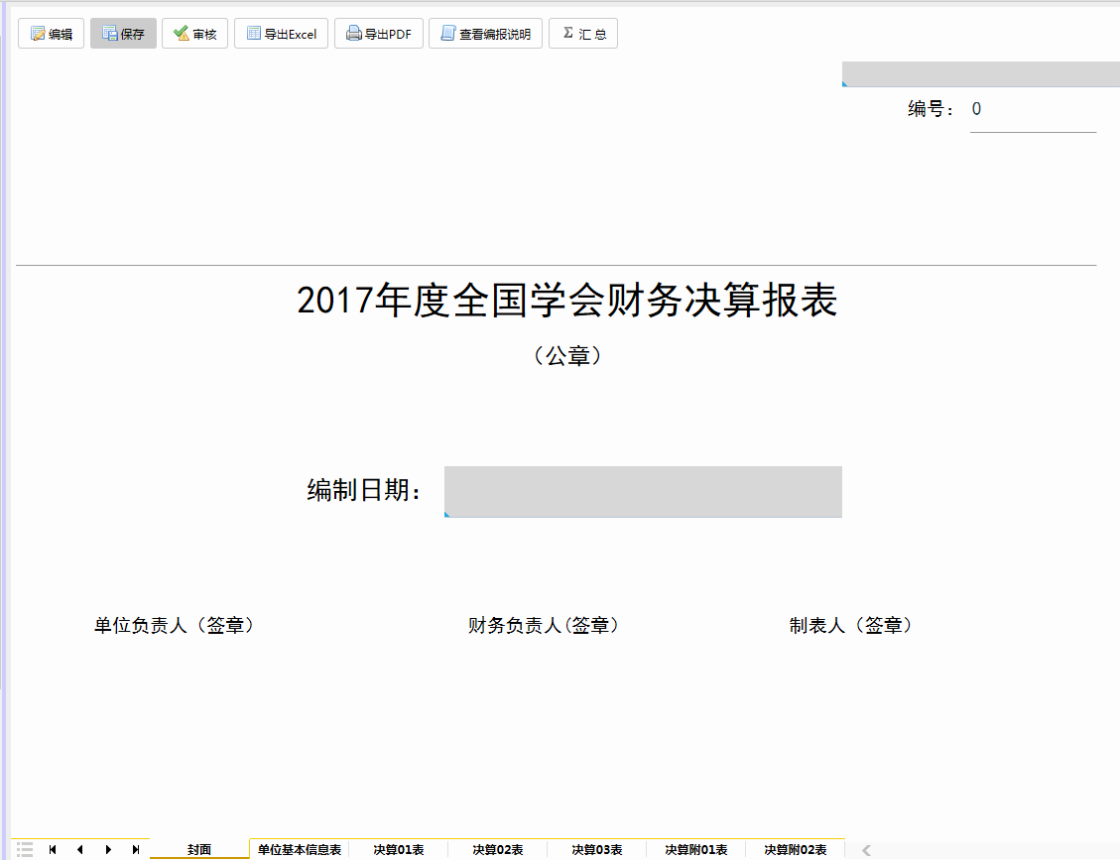
图2-3
点击报表页上方的按钮，开始填写封面、单位基本信息表、决算01、02、03表以及决算附01、02表 ，填写完毕点击按扭，再点击菜单栏上按钮，对报表进行数据平衡关系审核，系统弹出新页面显示审核结果，请根据提示进行相应修改。如果用户需要将所填写的报表转换成Excel形式，只需点击菜单栏上的按钮即可完成。
特别说明：
审核提示中有[请修改]的，表示此数据未通过审核，需要修改。审核提示中有[请核实]的，表示数据间勾稽关系已经平衡，系统审核通过，但仍需检查确认。但此提示信息不影响最终数据的上报。

2、填写说明
点击主界面上图标下的图标，如图2-4。
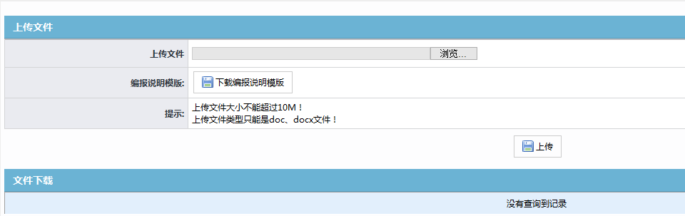
图2-4
用户可点击按钮，下载编报说明模板，用户可以按照提纲撰写编报说明内容，也可删除提纲，自行编写。点击按扭，选择撰写好的编报说明文档所在位置，选择完文档后点击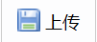按钮，文件上传成功后弹出对话框如图2-5所示，点击对话框中的按钮，在文件下载栏中会出如图2-6所示信息。如需更新编报说明，可以重新上传文件，将覆盖现有的文件；或者可以点击按钮，将目前的文档删除后再重新上传文档即可。
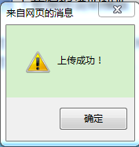
图2-5
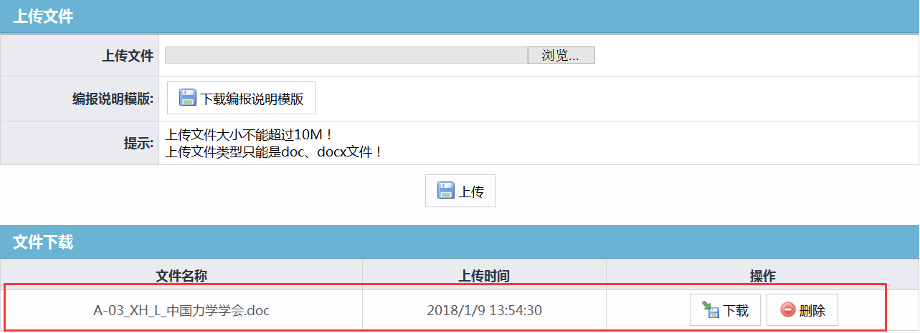
图2-6

3、上报及撤报
（1）上报
点击主界面上图标下的图标，如图2-7。
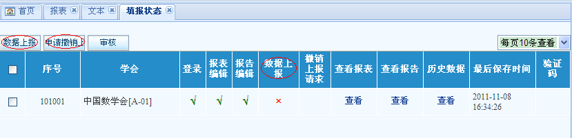
图2-7
用户确认数据完全正确无误，且通过审核，需要正式上报给中国科协时，就可以进行上报操作。上报时，用户勾选序号前的，点击按扭，即可将填报的数据上交。
特别说明：上报过程需要用户认真对待，数据一旦上报，用户将不能再做修改。
（2）申请撤报
如果上报之后，存在特殊情况还要修改报表，系统提供“申请撤报”的功能。用户点击按扭，打开界面如图2-8，填写撤报理由后点击，中国科协对撤报理由进行审核后会给予撤报。
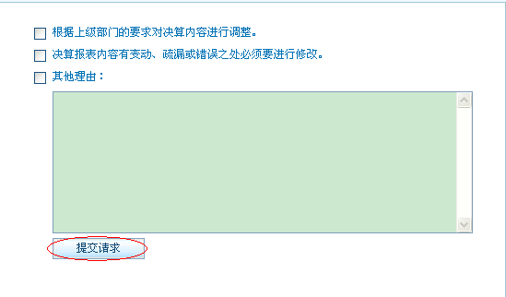
图2-8
4、打印
点击主界面上图标下的图标，如图2-9。

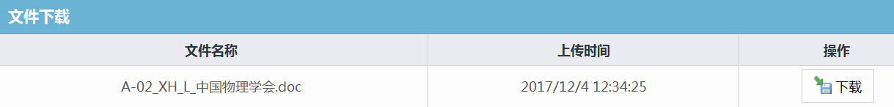
图2-9
只有在“编报说明”中上传编报说明文档的，文件下载中才有文件信息，否则此列表为空。如果数据状态中，数据接收和确认状态为，可以点击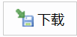按钮，下载后打印正式编报说明，正式编报说明右上角有上报时间和验证码，如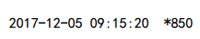所示。注意，数据上报状态为时，不能作为正式纸件报送。
特别说明：用户上报后，经过中国科协的确认后（是否“确认”，可以在“填报管理”中“填报状态”中查看），才可以打印出正式报表和说明，报表纸件的右上角显示提交时间及验证码，编报说明纸件无此信息。
（四）其它功能
1、下载历史数据
点击主界面上图标下的图标，如图2-10。
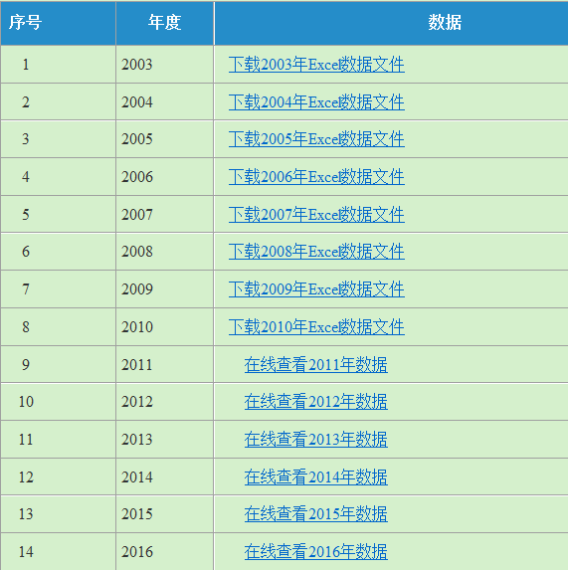

图2-10
此功能可将用户2003-2016年的决算数据导出，用户可以根据自己的需要下载数据。
2、更改口令
点击主界面上图标下的图标，打开界面如图2-11。
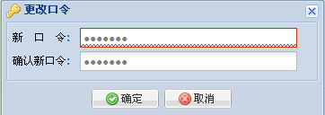
图2-11
初始的用户名、口令是由中国科协统一分配，用户可以更改自己的口令。
3、点击主界面上图标下的图标，用户可查看本学会的信息，打开界面如图2-12。
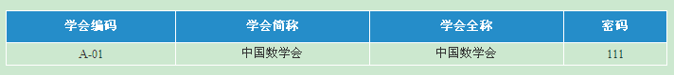
图2-12
2、数据分析
点击主界面上图标下的图标，如图2-13。
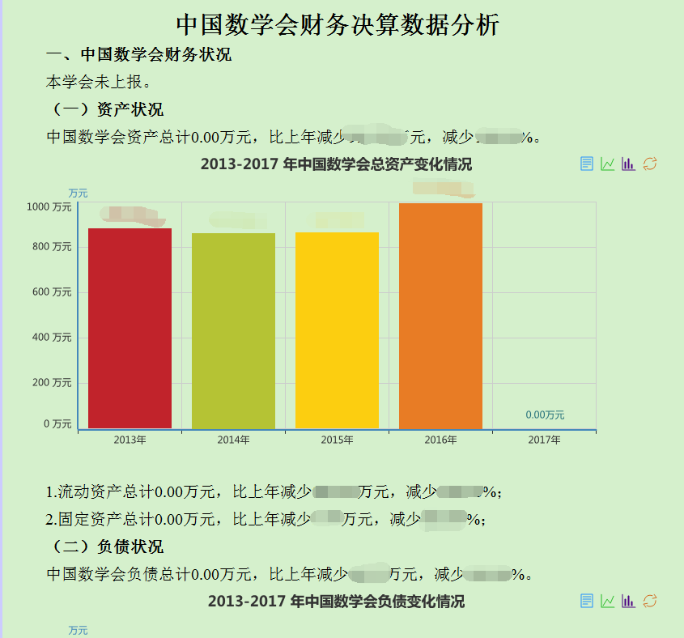
图2-13
此模块提供各单位的数据分析情况，主要从财务状况（资产、负债、净资产）、收入及费用状况（收入、费用、交纳税费）、人员情况等方面进行简单分析，各单位撰写编报说明时可参考数据分析模块的部分内容及数据。

三、 重点提示
（一）关于录入报表数据
请不要输入特殊字符\/|:?"*<>[]等；
对于表格中需要填写数字的地方，请用英文状态下的半角数字填写。
对于要填写日期的栏目，用鼠标双击该单元格，在弹出的下拉框中选择日期;或按下面格式"yyyy/mm/dd"，"yyyy-mm-dd"输入。
请用户仔细填写表格，避免出现遗漏的地方，对于处于编辑状态的表格，灰色单元格的不需要用户填写。
（二）关于报送要求
报表录入完成，通过中国科协接收并确认后，再打印报表并盖章。
报表装订顺序为：封面、编报说明、单位基本信息表、资产负债表、业务活动表、现金流量表、费用明细表、基本情况表。
盖章签字要求：封面需要盖上单位公章，并有单位负责人、财务负责人、制表人的签章。
（三）IE 浏览器设置
1、用户需将决算系统网址加入可信任站点
打开IE，在“工具”菜单中选择“internet选项”，操作界面如图3-1。
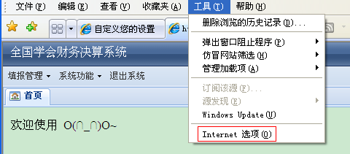
图3-1
在internet页面上点击“安全”，选中“可信站点”并点击“站点”，操作界面如图3-2。
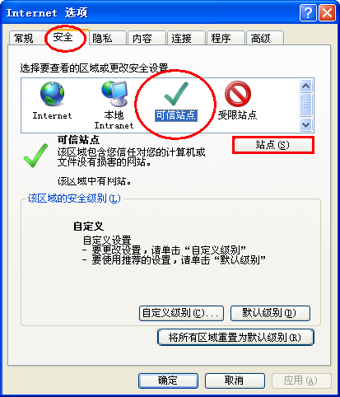
图3-2
点击“站点”，弹出界面如图3-3。在“将该网站添加到区域（D）”输入框中输入决算系统网址（如 “对该区域中的所有站点要求服务器验证（https:）（s）”的选框为勾选状态，输入网址时请在“http”后增加“s”；如选框为非勾选状态，则无需在“http”后增加“s”），然后点击“添加”，即可完成设置。
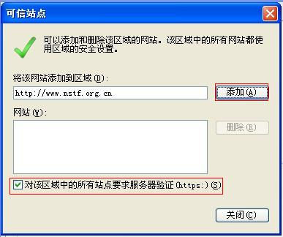
图3-3
2、用户需设置“隐私”级别为“低”，并将决算系统网址加入可以使用cookie,而不考虑隐私策略的“站点”。
打开IE，在“工具”菜单中选择“internet选项”, 操作界面如图3-4。
图3-4
在internet页面上点击“隐私”，界面如下，通过下拉滑块，将隐私级别调至“低”，并点击“站点”，界面如图3-5。
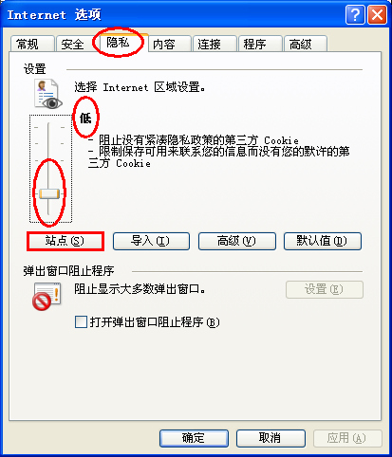
图3-5
3、用户需对浏览器进行“高级”设置。
打开IE，在“工具”菜单中选择“internet选项”，操作界面如图3-6。
图3-6
在弹出界面中选择 “高级”，确保“允许活动内容在我的计算机上的文件中运行”被勾选，点击“确定”即可完成设置，设置完成后需重新启动浏览器使设置生效，操作界面如图3-7。
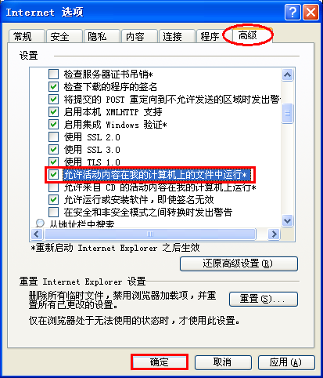
图3-7
特别说明：
用户使用Win7系统登录决算系统网站，每次打开浏览器，需以管理员身份运行，具体操作：右击桌面IE图标，单击“以管理员身份运行”，操作界面如图3-8。
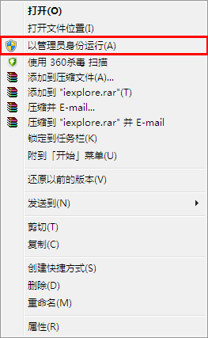
图3-8
IE8浏览器需要在弹出界面中选择 “高级”，确保“允许活动内容在我的计算机上的文件中运行”被勾选，“启用内存保护帮助减少联机攻击”的勾选被取消，点击“确定”按钮即可完成设置，设置完成后需重新启动浏览器使设置生效，如图3-9.
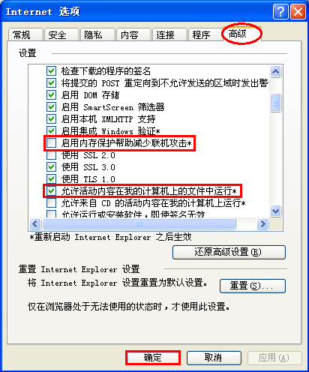
图3-9

